ИС “Контрол”
Ръководство за ползване на електронни услуги, предназначени за трети лица в рамките на контролните производства на НАП

Съдържание
Съдържание 2
1. Цел 3
2. Общо описание 3
3. Използвани термини 3
4. Вход в системата 4
4.1 Електронно получаване (връчване) на документи на трети лица в производство 4
4.2 Подаване на документи от трети лица в рамките на контролни производства 6
4.3 Справка относно подадените към НАП документи от трети лица 12
4.4 Справка относно получените (връчени от НАП) документи от трети лица 13

Цел
Настоящото ръководство представлява указание за ползване от крайните потребители на електронните услуги на Информационна системата „Контрол” (ИС „Контрол“) и обхваща описание на функционалностите, предназначени за потребители, които са представители на лица, които не са страна (трети лица) в контролните производства, извършвани от НАП.
Съдържанието на указанието е допълнено с примери и снимки на цял екран или части от него, на които се демонстрира описаната функционалност. Данните, визуализирани на тези екрани са примерни/тестови и следва да бъдат използвани само за референция при работа със системата.

Общо описание
Електронните услуги на ИС „Контрол” са достъпни спрямо общите правила за достъп и работа с електронните услуги на НАП, описани в www.nap.bg.
По отношение на третите лица в рамките на контролните производства, НАП предоставя следните електронни услуги, достъпни с квалифициран електронен подпис (КЕП):
- Връчване на документи на трети лица в рамките на контролни производства
Услугата предоставя функционалност за получаване по електронен път на документи от тип „Искане за предоставяне на информация от трети лица“, които са издадени в рамките на контролни производства и са изпратени до различни институции/трети лица, с цел получаване на обратна информация от тях.
В допълнение на електронната услуга, НАП предоставя възможност за получаване на документите и чрез активиране на електронна препратка за сваляне, която е добавена в електронното съобщение, уведомяващо лицето, че му е изпратен за връчване документ от НАП.
- Подаване на документи от трети лица в рамките на контролни производства
Услугата предоставя възможност за подаване на документи от страна на представители на институции, които са получили по електронен път искане за предоставяне на информация от страна на НАП.
Функционалността й позволява по конкретно избрано Искане за предоставяне на информация да се подадат необходимите документи, като се подпишат електронно с КЕП чрез стандартните инструменти, предлагани за работа в платформата за електронни услуги на НАП.
Като част от услугите е налична и справочна функционалност, позволяваща преглед на списъка с връчените по електронен път документи от тип „Искане за предоставяне на информация от трети лица“ или ….., както и подадените от лицето документи през съответната електронна услуга на НАП.

Използвани термини
- УИН на производство – Уникален идентификационен номер на производство (ревизия или проверка).
- УИН на документ – Уникален идентификационен номер на документ, издаван в хода на производството или подаден през електронната услуга.
- ЗЛ – Задължено лице.

Вход в системата
За достъп до електронните услуги на ИС „Контрол“ е необходима оторизация с КЕП в Портала на НАП. Ако нямате подадено заявление за електронните услуги на ИС Контрол, можете да го направите от меню Услуги > Заявления за достъп до услугите на НАП.
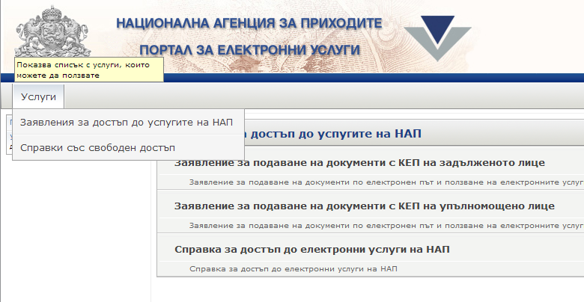
Фиг. Портал на НАП
За да получи достъп до услугите за връчване и подаване на документи на трети лица в рамките на контролни производства, всяко задължено лице трябва да подаде заявление за достъп до тях, както следва:
- Връчване на документи на трети лица в рамките на контролни производства;
- Подаване на документи от трети лица в рамките на контролни производства.
След одобряване на достъпа до тях, те стават видими в портала на НАП и можете да ги достъпите чрез избор на бутона „Вход:
Фиг. Услуги на ИС „Контрол”

Електронно получаване (връчване) на документи на трети лица в производство
Услугата за връчване на документи е достъпна за представители на третото лице, които са заявили и получили пълен достъп до нея.
Електронната услуга осигурява достъп на логнатия потребител до всички документи, които са изпратени за получаване от задълженото лице, чийто представител е той, независимо от това от кое контролно производство са изпратени.
По подразбиране, в услугата се визуализират данни за получените искания за предоставяне на информация по текущи контролни производства:

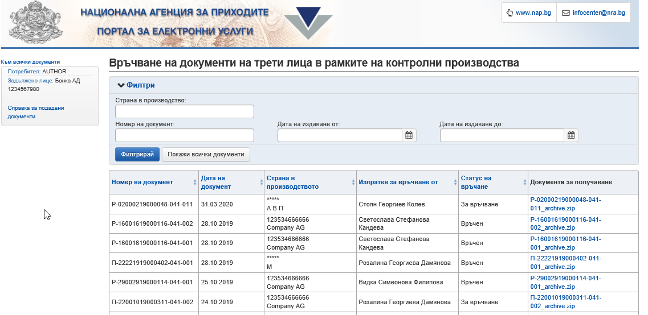
Фиг. Връчване на документи на трети лица в рамките на контролни производства
На екрана се визуализира възможност за търсене на документ по определени критерии:
- Страна в производство – позволява търсене по пълен или част от идентификатор (ЕИК по Булстат/ЕГН/ЛНЧ и др.) на задълженото лице, което е обект на производството. При търсене по част от идентификатора е необходимо да се добави „%“, например „1231%“
- Номер на документ – позволява търсене по пълен или част от номер на документ. При търсене по част от номер, отново трябва да бъде добавен „%“
- Дата от - Дата до - позволява търсене по период на издаване на документа, чрез избор от календар.
Забележка: Чрез избор на бутона „Покажи всички документи“, системата позволява извеждане на всички документи.
Системата визуализира списъка с документи в табличен вид със следните детайли:
- Номер на документ – извежда се номерът на искането за предоставяне на информация от трети лица;
- Дата на документ – извежда се дата на издаване на документа;
- Страна в производството – визуализират се идентификатор и име на задълженото лице, което е обект на контролното производство; За някои от исканията данните на задълженото лице не се показват – това изрично е избрано от органа по приходите с цел запазване на лични данни или данъчна и осигурителна информация.
- Изпратен за връчване от – имена на органа по приходите, изпратил искането за предоставяне на информация.
- Статус на връчване – визуализира се актуалния статус на документа, както следва:
  - За връчване – искането е изпратено от служителя на НАП, но все още не е изтеглено от представител на лицето;
  - Връчен – документът е изтеглен от представител на лицето, използвайки електронната услуга или чрез активиране на препратката в електронното съобщение;
- Документи за получаване – линк към архива за сваляне на искането за предоставяне на информация, което се връчва на третото лице.
Забележка: някои от колоните могат да бъдат сортирани в низходящ/възходящ ред. За целта е нужно само да се избере етикета на колоната, който е оцветен в синьо (линк)

Получаване на искането за представяне на информация:
Потребителят може да получи изпратеното искане, като избере документ и натисне линка за сваляне, който е наличен в колона „Документи за получаване“.
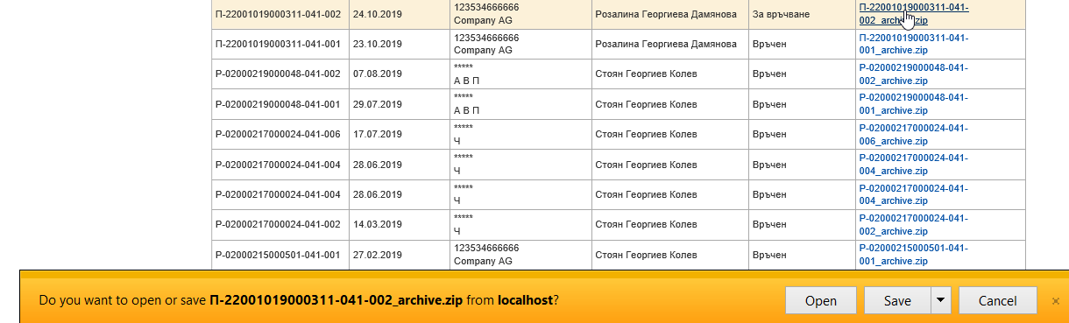
Фиг. Активиране на препратка за получаване на искането
При натискане на линка, системата стартира свалянето на документа локално на компютъра на потребителя, като съхранява следната информация, свързана с неговото получаване:
- Дата и час на стартиране изтеглянето на документите;
- Отразява начин на получаване „изтегляне от ИС „Контрол“ чрез електронна услуга“;
- IP-адрес, от който е достъпена услугата и изтеглен документът.
- Име на потребите, изтеглил документа (информация от КЕП).
В случай, че документът е получен (връчен) чрез активиране на електронна препратка, включена в електронното съобщение, изпратено на лицето, системата съхранява следната информация:
- Дата и час на стартиране изтеглянето на документите;
- Отразява начин на получаване „чрез активиране на препратка в електронно съобщение“;
- Електронен адрес, от който е била активирана препратката;
- IP-адрес, от който е изтеглен документът.
Независимо от избрания метод за получаване на документа, във всички случаи се изпраща електронно съобщение (нотификация) на лицето за успешно отразеното връчване.

Подаване на документи от трети лица в рамките на контролни производства
Услугата за подаване на документи е достъпна за представители на третото лице, които са заявили и получили пълен достъп до нея. Тя позволява задължените лица, които се явяват трети лица в рамките на контролни производства, да предоставят по електронен път отговор (документи) по получени искания за предоставяне на информация.
По подразбиране, в услугата се визуализира информация за искания по текущи контролни производства, към които потребителят може да подаде документи:
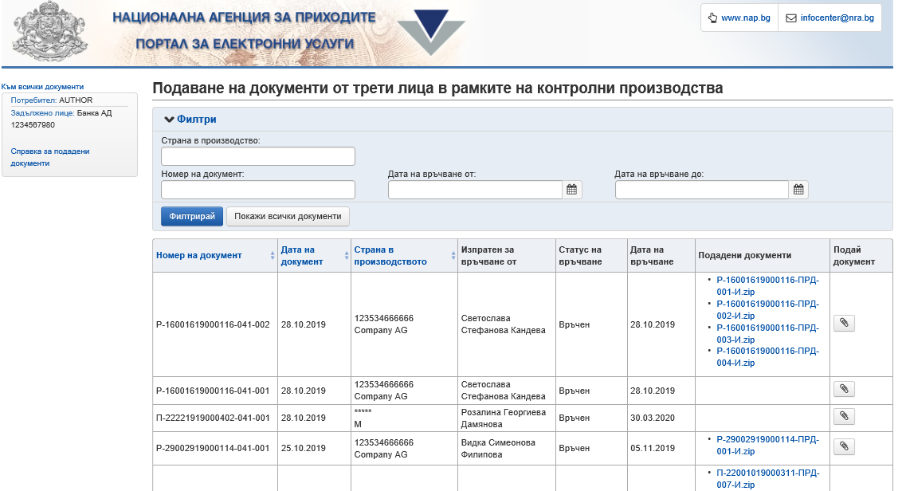
Фиг. Подаване на документи от трети лица в рамките на контролни производства
На екрана се визуализират следните функционалности:
- Филтър за търсене на документи (аналогичен на описания в т.4.1.) – по подразбиране се визуализират документите за всички производства, за които има връчени искания.
- Таблица с документи, съдържаща следната информация/функционалност:
  - Номер на документ - извежда се номерът на искането за предоставяне на информация от трети лица;
  - Дата на документ – извежда се дата на издаване на документа;
  - Страна в производството – визуализират се идентификатор и име на задълженото лице, което е субект на контролното производство;
  - Изпратен за връчване от – имена на органа по приходите, изпратил искането за предоставяне на информация;
  - Статус на връчване – аналогични на описаните в т. 4.1;
  - Дата на връчване – визуализира се датата, на която за първи път е бил получен (свален) документа;
  - Подадени документи – визуализира се списък с един или повече подадени документи по съответното искане за предоставяне на информация (ако има такива). Името на всеки документ е електронна препратка, чрез която подадените файлове могат да бъдат свалени.
- Подай документ – позволява прикачване на един или няколко документа към дадено искане.
Подаване на документи по искане за представяне на информация:
Потребителят може да подаде документ по получено искане, като избере документ и натисне бутона за прикачване на приложения:
Фиг. Подаване на документи по избрано искане

При натискане на бутона, системата зарежда страницата за подаване на документи:
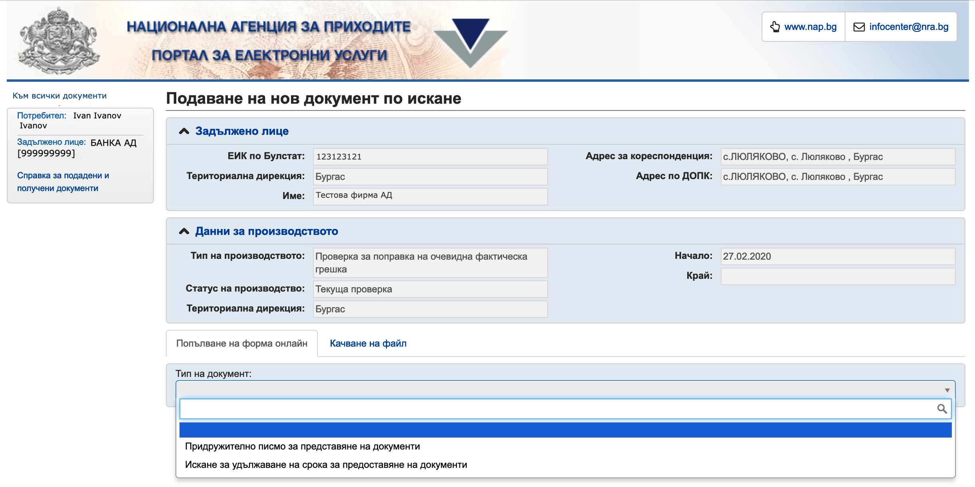
Фиг. Подаване на нов документ по искане
Функционалността съдържа следните основни секции/елементи:
- Задължено лице – визуализират се основни регистрационни данни за задълженото лице в контролното производство, Ако контролният орган е избрал данни за лицето да не се показват, то в секцията за задължено лице се визуализират само неговите инициали.;
- Данни за производството – визуализира се основна информация за контролното производство;
- Тип на документа – позволява избор между „Придружително писмо за представяне на документи“ или „Искане за удължаване на срока за предоставяне на документи“ и функционалност за прикачване на приложения към тях.
Системата позволява на потребителя да избере между:
- Попълване на форма онлайн – документът може да бъде попълнен в текстово поле в услугата;
- Качване на файл – придружителното писмо или друг документ може да бъде създаден извън системата и качен в нея.
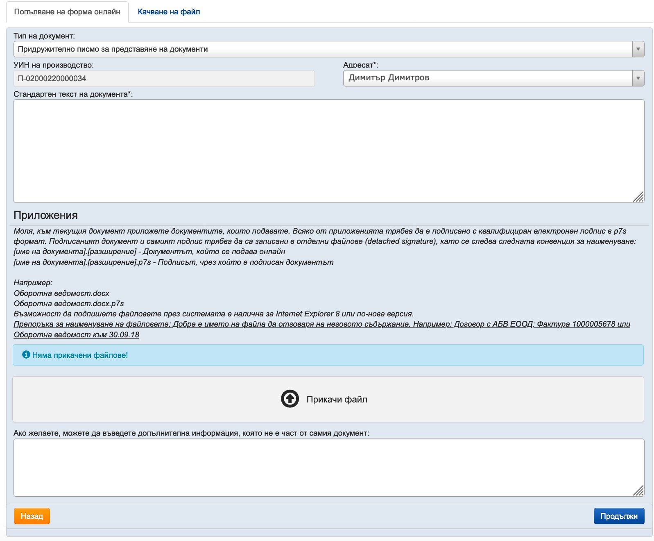
Фиг. Подаване на нов документ по искане
При избор за онлайн попълване, потребителят трябва задължително да въведе в екранната форма поле „Стандартен текст на документа“. Допълнително в нея по подразбиране са попълнени:
- УИН на производство – визуализира се УИН на контролното производство, в контекста на което е отправено искането за предоставяне на информация от третото лице;
- Адресат – падащото меню визуализиращо списък с имената на органите по приходи, участващи в екипа на производството. По подразбиране е избран служителят изпратил искането за предоставяне на информация.
Независимо от избрания подход за подаване на документ, системата позволява прикачване на едно или повече приложения (файла) към него с възможност за подписване с КЕП.
Забележка: Подписването в услугата се осъществява със StampIT - стандартен компонент за подписване в портала на НАП. В случай, че същият не се активира автоматично при първи опит за подписване в услугата, е необходимо да го активирате от бутон „Компонент за подписване“, наличен в основната страница на е-услугите на НАП.
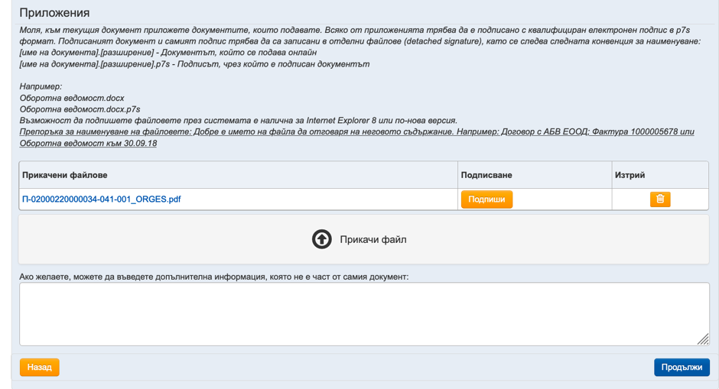
Фиг. Прикачване на приложение към документ
Потребителят може да прикачи един или повече файлове, като системата позволява те да бъдат свалени за повторен преглед, преди да бъдат подписани. Също така при необходимост, документите могат да бъдат изтрити и заменени с други, преди да бъдат подадени към НАП.
Забележка: Допустими са следните формати на файлове - tif, pdf, doc, docx, xls, xlsx, csv, txt, rtf, jpg, png, jpeg, p7s, html.
Задължително е прикачването на поне един файл, който е подписан с квалифициран електронен подпис (извън системата или в нея чрез бутон „Подпиши“), преди да се пристъпи към подаване на документа.
Потребителят може да подпише приложените файлове, чрез избор на бутон „Подпиши“, като преминава през стандартните стъпки за подписване на съдържание в е-услугите на НАП:
Системата зарежда модален прозорец за избор на сертификат за подписване:
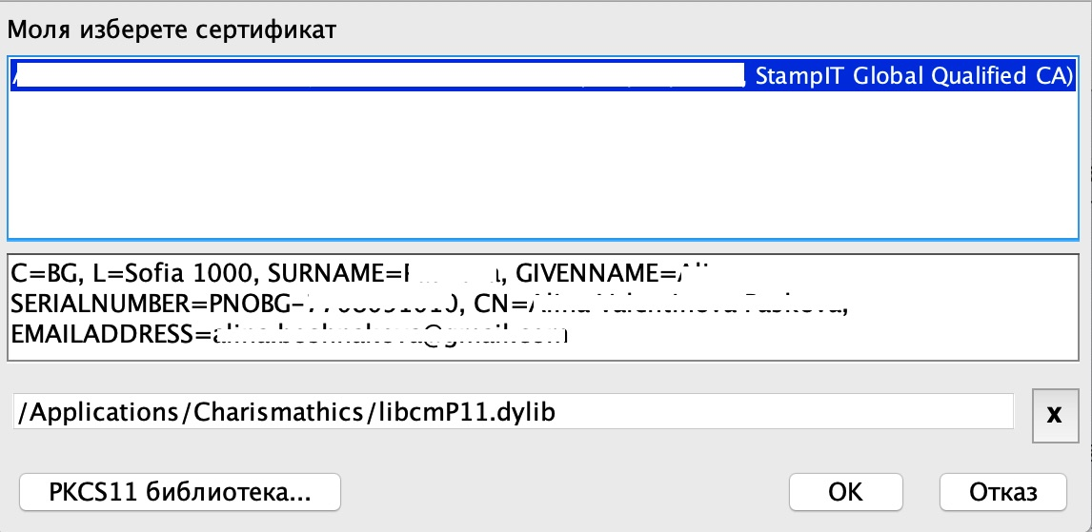
Фиг. Избор на сертификат за подписване
След избор на сертификат се изисква въвеждане на ПИН:
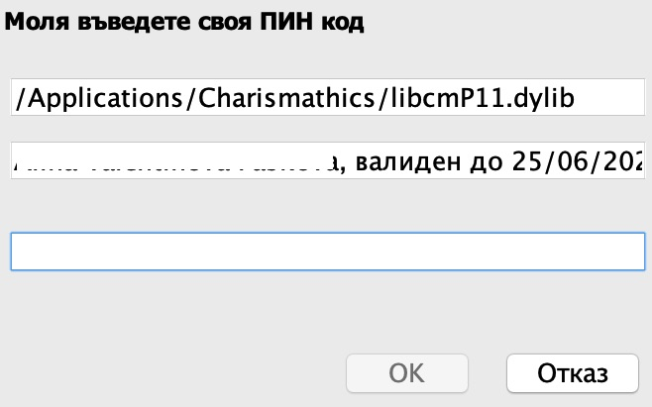
Фиг. Въвеждане на ПИН

Ако потребителят желае, може да въведе допълнителна информация, която не е част от самия документ.
В екранната форма за подаване на документа се визуализират и бутони:
- Назад – системата връща потребителя на предходния екран, без да запази направените промени;
- Продължи – валидира попълнената информация и преминава към подписване на целия документ.
При натискане на бутон „Продължи“, системата зарежда страница за избор на локално или онлайн подписване на документа.
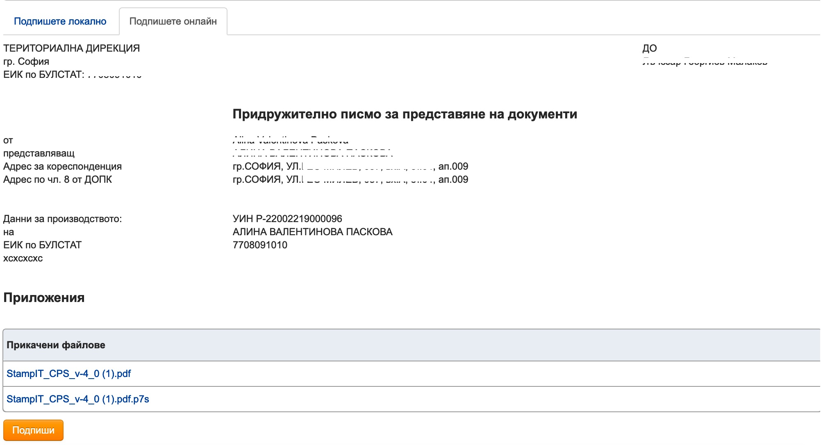
Фиг. Подписване на документ по искане за предоставяне на информация
Потребителят подписва документа чрез избор на бутон „Подпиши“. Системата извежда стандартната функционалност за подписване на документи подадени през електронните услуги, като отново се изисква въвеждане на ПИН.
След успешно подписване на документа се извежда съобщение.
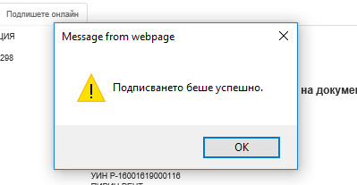
Фиг. Съобщение за успешно подписване на документ

Чрез избор на бутон „Запази“, потребителят потвърждава изпращането на данните, като системата генерира входящ номер на документа и го присъединява към съответното контролно производство.

Справка относно подадените към НАП документи от трети лица
Като част от услугата за подаване на документи от трети лица е налична и справка, осигуряваща достъп до информация за подадени документи.
Справката може да бъде достъпена чрез линк, който се намира в лявото меню на съответните страници на услугите, без да е необходимо потребителите да подават допълнително заявление за достъп до нея:
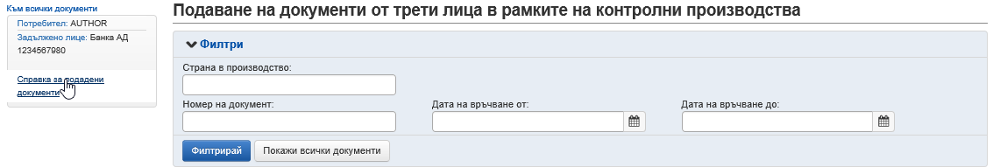
Фиг. Достъп до справката от услуга „Подаване на документи на трети лица“

При избор на линка, системата зарежда страница „Справка относно подадените към НАП документи от трети лица“:

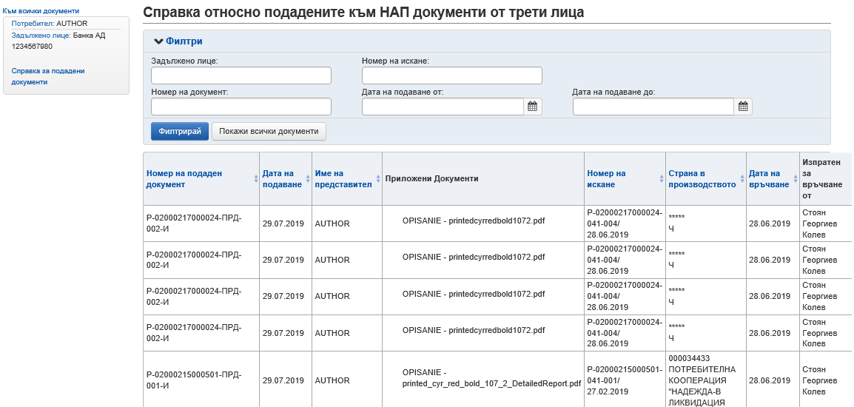
Фиг. Справка за подадени документи
В табличен вид се визуализират получените от НАП искания и подадени към НАП документи по тях, със следните детайли:
- Номер на подаден документ – извежда се входящ номер на подаден документ;
- Дата на подаване
- Име на представител – представител на третото лице, подал документ
- Приложени документи – опис на файловете, прикачени при подаване на документа
- Номер на искане – изпратено за връчване от НАП
- Страна в производство – име/ЕИК на Задължено лице, за което е поискано предоставяне на информация
- Дата на връчване
- Изпратен за връчване от – име на орган по приходите, изготви и изпратил искането

В допълнение, справката позволява търсене на документ по определени критерии:
- Задължено лице – позволява търсене по идентификатор (ЕИК по Булстат/ЕГН/ЛНЧ и др.) на задълженото лице, което е страна (субект) в производството;
- Номер на документ – позволява търсене по номер на документ, подаден от 3-то лице
- Номер на искане – търсене по номер на искане, получено от НАП
- Дата от - Дата до - позволява търсене по период на издаване/подаване на документа, чрез избор от календар.

Справка относно получените (връчени от НАП) документи от трети лица
Като част от услугата за получаване на документи от трети лица е налична и справка, осигуряваща достъп до информация за всички получени документи.
Справката може да бъде достъпена чрез линк, който се намира в лявото меню на съответните страници на услугите, без да е необходимо потребителите да подават допълнително заявление за достъп до нея:

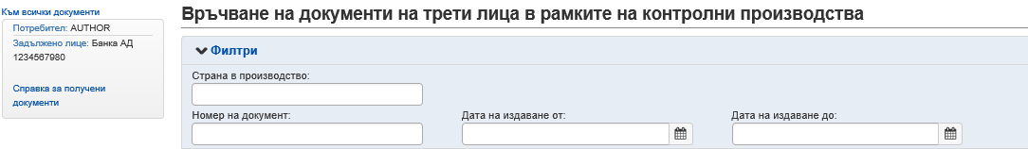
Фиг. Достъп до справката от услуга „Подаване на документи на трети лица“

При избор на линка, системата зарежда страница „Справка относно получените (връчени от НАП) документи от трети лица“:

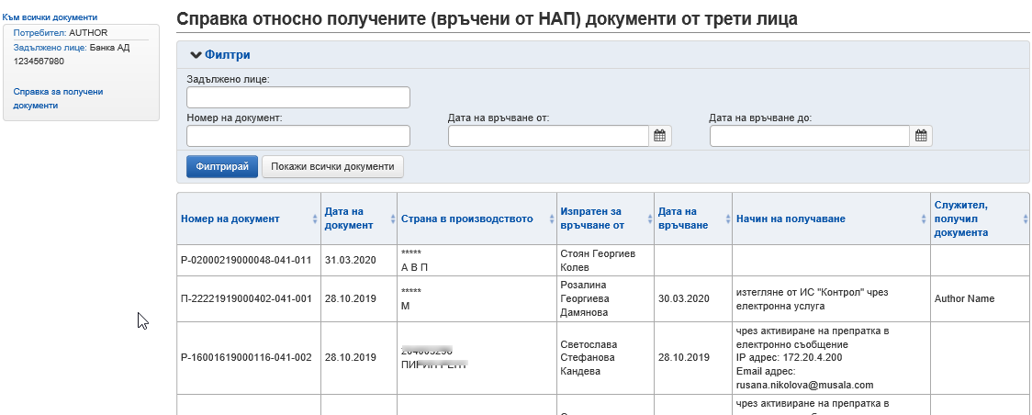
Фиг. Справка за получени документи
В табличен вид се визуализират получените от НАП искания и подадени към НАП документи по тях, със следните детайли:
- Номер на документ – извежда се УИН на документа или входящ номер, в случай че е подаден;
- Дата на документа – дата на издаване на искането или подаване към НАП, в случай на входящ документ;
- Страна в производството – визуализират се идентификатор и име на задълженото лице, което е обект на контролното производство;
- Изпратен за връчване от – в случай на искане се визуализират имената на органа по приходите, който го е изпратил;
- Дата на връчване/подаване - визуализира се датата, на която за първи път е бил получен (свален) документа или е подаден към НАП.
- Начин на получаване на документа:
В колоната се визуализира информация за начина на връчване, Ip адрес/Email адрес
- Служител, получил документа

В допълнение, системата позволява търсене на документ по определени критерии:
- Задължено лице – позволява търсене по идентификатор (ЕИК по Булстат/ЕГН/ЛНЧ и др.) на задълженото лице, което е страна (субект) в производството;
- Номер на документ – позволява търсене по номер на документ/искане от НАП
- Дата от - Дата до - позволява търсене по период на издаване/подаване на документа, чрез избор от календар.

